20.04.02.poniedziałek
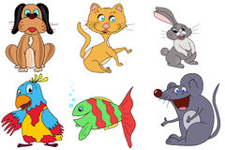
Witajcie!
Temat na dziś: „MAM TĘ MOC… I MOGĘ WSZYSTKO!”
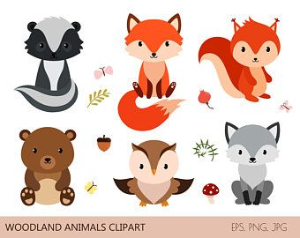
Cel: wzmacnianie poczucia własnej wartości i sprawczości. Odnajdywanie swoich mocnych stron.
NIE PODDAJEMY SIĘ, SZUKAMY W SOBIE MOCY KTÓRA POMOŻE NAM POKONYWAĆ TRUDNOŚCI. Dziś nasza Dywizja przybiera nowy kamuflaż – maskujemy się – czyli ubieramy nową „skórę”, wcielamy się w … nietypowe zwierzę, które będzie odzwierciedleniem naszych mocnych stron, tego w czym jesteśmy dobrzy …
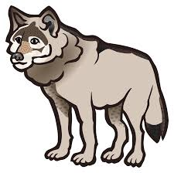
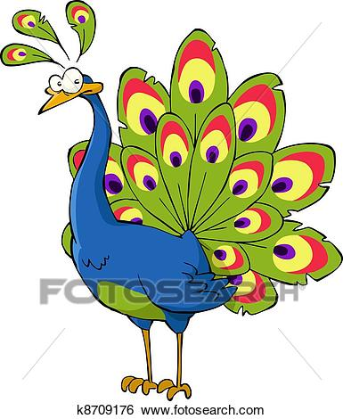
Zwierzęta są z nami i wokół nas. Wiele z nich znalazło się w znanych powiedzeniach. Dokończ zdania:
1.Zwinny jak …
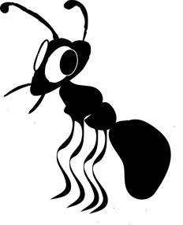
2.Głodny jak … 3.Pracowity jak … 4.Mądry jak … 5.Sprytny jak … 6.Wolny jak …
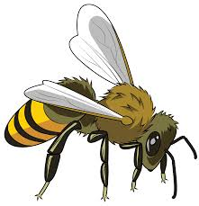
7.Nóżki zgrabne jak …
8. Pracowity jak …
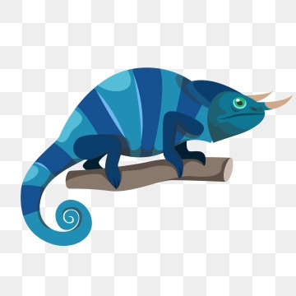
9. Silny jak …
10.Ryczy jak …
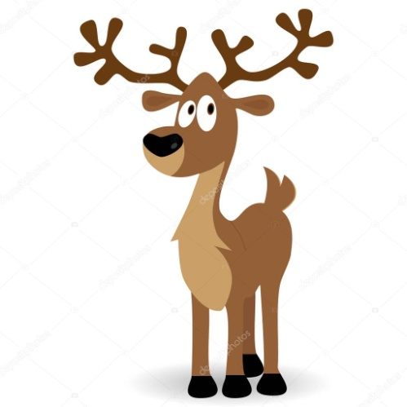
11.Gaduła i kolorowy jak … 12.Cichy jak … 13.Wierny jak … 14.silny jak … 15.nigdy się nie śpieszy, zawsze ma dom przy sobie jak … 16.dumny i barwny jak … 17.łagodny jak ..
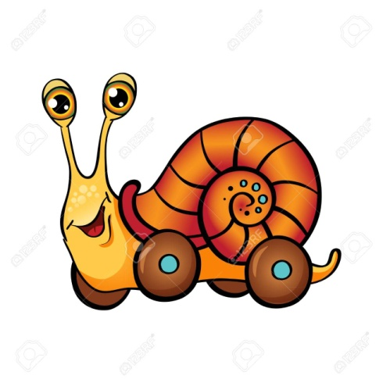
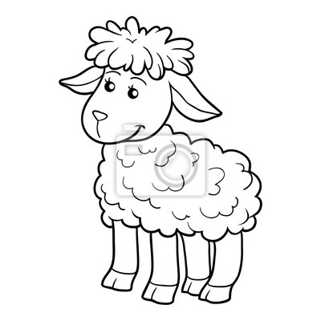
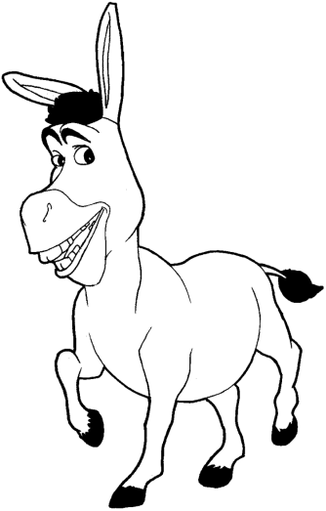
18.uparty jak … 19.zdrów jak … 20.powolny i twardy jak … 21.chodzi swoimi ścieżkami jak … 22.sprytny jak … 23.zmienny jak …

a może znasz jeszcze inne powiedzenia określające cechy innych zwierząt … napisz
Wykorzystując informacje podane powyżej, napisz które cechy Ty posiadasz, jaki jesteś?
………………………………………..
Następnie narysuj zwierzę/mix (połącz te zwierzęta w jedno) które charakteryzuje Ciebie, np.: jeśli jestem gadający jak papuga, powolny jak żółw, dumny i barwny jak paw, to mój rysunek może być taki:
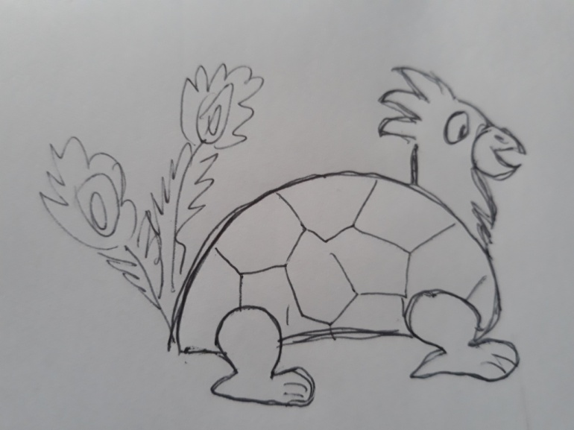
Bądźcie czujni i ostrożni! Bawcie się dobrze w przybieraniu nowej „Skóry”!
Zastanów się, jak możesz wykorzystać te cechy w dobrym celu i zrób coś dobrego dla innej osoby…
Czekam na wasze prace! Powodzenia i pozdrawiam
C.B.
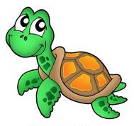
* podpowiedzi:
- … wiewiórka.
- … wilk.
- … mrówka.
- … sowa.
- … lis.
- … ptak.
- … sarenka.
- … pszczółka.
- … niedźwiedź.
- … jeleń.
- … papuga
- … myszka
- … pies
- …wół
- … ślimak
- … paw
- .. owieczka
- … osioł
- … ryba
- … żółw
- …kot
- …wiewiórka
- … kameleon

